…………………………………………………………. LİSESİ COĞRAFYA 10 DERS PLANI

BÖLÜM I
Dersin Adı | Coğrafya | TARİH | 8-12/03/2021
Sınıf | 10 | SÜRE | 2 ders saati
Öğrenme alanı | 10.2. BEŞERÎ SİSTEMLER
Konu | DÜNYADA NÜFUSUN DAĞILIŞI
BÖLÜM II
Hedef ve Davranışlar - Kazanımlar | 10.2.3. Nüfusun dağılışı üzerinde etkili olan faktörler ile dünya nüfusunun dağılışını ilişkilendirir.
Coğrafi Beceriler ve Değerler | Coğrafi sorgulama, Harita becerisi
Güvenlik Önlemleri (Varsa) | ---
Öğretme-Öğrenme-Yöntem ve Teknikleri | Dünyada nüfusun dağılışını etkileyen faktörler verilir. Nüfus yoğunluğunu hesaplama yöntemlerinden sadece “Aritmetik Nüfus Yoğunluğu”na yer verilir.
Kullanılan Eğitim Teknolojileri-Araç, Gereçler ve Kaynakça | Ders kitabı ve yardımcı kitaplar, Etkileşimli tahta, EBA Ders materyalleri, bilgisayar, animasyon ve videolar, haritalar, yeryüzüne ait uydu görüntüleri, grafik, resim ve şekiller.
BÖLÜM III
Öğretme-Öğrenme Etkinlikleri
DÜNYADA NÜFUSUN DAĞILIŞI
Nüfusun dünya genelindeki dağılışı her yerde eşit değildir. Bazı yerler sık, bazı yerler seyrek nüfuslu iken bazı yerlerde ise nüfus bulunmamaktadır. Nüfusun yeryüzüne dağılışında etkili olan faktörler doğal ve beşerî olmak üzere ikiye ayrılır.

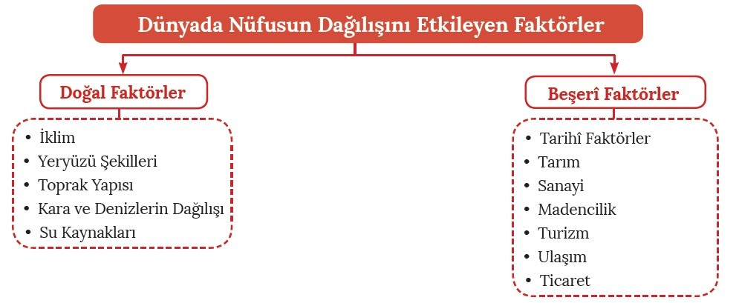
Doğal Faktörler
İnsanoğlunun her geçen gün artan bilgi birikimi ve bu sayede yaşanan teknolojik gelişmeler, doğal faktörlerin nüfusun dağılışındaki belirleyici etkisini azaltmıştır. Örneğin günümüzde bazı çöllerde tarım yapılabilmekte, soğuk ya da sıcak iklim bölgelerine uygun konutlar inşaa edilebilmektedir. Yaşanan bu gelişmelere rağmen nüfusun dağılışında doğal faktörlerin en önemli etkiye sahip olduğunu söylemek mümkündür.

İklim: Tarım, sanayi ve hizmetler sektörü gibi ekonomik faaliyetlerle insanların yaşam şartlarını etkileyen en önemli faktörlerden biri iklimdir. Bu nedenle insan yaşamı açısından elverişli şartların oluştuğu ılıman iklim bölgelerinde nüfusun yoğunlaştığı görülmektedir. Asya Kıtası'nın doğu, güney ve güneydoğu kıyıları (Çin, Hindistan, Bangladeş ve Japonya gibi ülkeler), Avrupa Kıtası'nın büyük bir kısmı ve ABD'nin doğu kıyıları yoğun nüfuslu alanlara örnek gösterilebilir.

Sıcaklık, yağış ve kuraklığın çok fazla olduğu veya aşırı soğukların görüldüğü bölgeler, yerleşmeye uygun olmadığı için seyrek nüfusludur. Çöller, kutup bölgeleri ve ekvatoral bölgede 1000 metre yükseltinin altındaki yerler seyrek nüfuslu alanlardır. Şiddetli kuraklık ve yüksek sıcaklık nedeniyle dönenceler civarındaki karaların iç kesimleri (Kuzey Afrika-Sahra Çölü, Arabistan Yarımadası, Avustralya’nın orta ve batısı vb.) ile Orta Asya'daki çöl bölgeleri (Karakum, Kızılkum, Gobi ve Taklamakan çölleri) seyrek nüfuslu alanlar hâline gelmiştir.

Yeryüzü Şekilleri: Dağlık ve engebeli alanlar, insan faaliyetlerinin çoğunu güçleştirdiği için seyrek nüfuslanmıştır. Ayrıca yükseltinin artmasına bağlı olarak azalan sıcaklıklar, bu tür yerlerde nüfusun seyrekleşmesinde etkili olmuştur. Alp Dağları (Avrupa), Himalayalar, Tibet ve Pamir platoları (Asya) ile Kayalık ve And dağları (Amerika) nüfusun seyrekleştiği alanlara örnek verilebilir. Buna karşılık sıcaklığın etkisinden dolayı ekvatoral bölgede nüfus yüksek kesimlerde yoğunlaşmıştır. Yükselti ve engebenin az olduğu alanlarla deniz seviyesine yakın yerlerde ise genellikle nüfusun yoğunlaştığını görmek mümkündür.

Toprak Yapısı: Verimli tarım topraklarının bulunduğu alanlar (Nil Deltası, Mezopotamya Ovası vb.) sık nüfuslu iken tarıma elverişli olmayan topraklar (çöl ve tundra toprakları gibi) ise seyrek nüfusludur.

Kara ve Denizlerin Dağılışı: Yeryüzünün büyük bir kısmını kaplayan su yüzeyleri (okyanus, deniz, göl, batalık vb.), nüfusun dengeli olarak dağılışını engellemektedir. Ancak bazı bölgelerde su yüzeylerine yapılan meskenlerde az da olsa nüfus bulunmaktadır. Karaların daha fazla alan kapladığı Kuzey Yarım Küre, Güney Yarım Küre'ye göre daha fazla nüfusa sahiptir. Bu açıdan bakıldığında dünya nüfusunun yaklaşık %90'lık kısmının Kuzey Yarım Küre'de yaşadığı görülmektedir.

Su Kaynakları: Tarihsel süreçte ilk yerleşmelerin genellikle su kaynaklarına yakın yerlere kurulduğu görülür. Bu tür bölgeler, günümüzde de nüfusun sıklaştığı alanlar arasında yer almaktadır. Ganj, İndus, Nil gibi akarsuların çevresi, tarımsal faaliyetler ve zengin su potansiyeli açısından nüfusun yoğunlaştığı yerlere örnek verilebilir. Yeterli seviyede su kaynağının bulunmadığı karasal iklim bölgeleriyle çöllerde ise nüfusun seyrekleştiğini söylemek mümkündür.

Beşerî Faktörler

Tarihî Faktörler: Tarihsel süreçte ilk yerleşmelerin bulunduğu alanların büyük bir kısmı, günümüzde de nüfusun yoğunlaştığı yerler olarak dikkat çekmektedir. Böyle bir durumun ortaya çıkmasında dinî ve kültürel unsurların bu bölgelerde toplanmasının büyük payı vardır. Nil, Mezopotamya, Hint ve Çin medeniyetlerinin ortaya çıktığı alanlarda bugün de nüfusun yoğunlaştığı görülebilir.

Tarım: İnsanların yerleşik hayata geçmelerinde etkili bir faktör olan tarım, icra edildiği alanların sık nüfuslu olmasını sağlamıştır. Bu bakımdan Güney Avrupa, Mezopotamya Ovası, Mısır Deltası, Hindistan, Çin, Brezilya ve Arjantin tarımsal faaliyetler sayesinde nüfusun yoğunlaştığı yerlere örnek verilebilir. Yeryüzü şekilleriyle iklime bağlı nedenlerin tarımsal faaliyetleri sınırlandırdığı alanlarda ise nüfus seyrekleşmektedir.

Sanayi: Sanayi Devrimi'nden sonra sanayi bölgelerine doğru başlayan göç hareketleri bugün de devam etmektedir. Günümüzde genellikle sanayinin etkili olduğu bölgelerde nüfusun yoğunlaştığı görülür. Bu durumun ortaya çıkmasında sanayi sektöründe iş gücüne duyulan ihtiyacın fazla ve bu alanlarda yaşam standartlarının üst seviyede olması etkili olmuştur. Sanayinin etkisiyle nüfusun yoğunlaştığı bölgelere Batı Avrupa, Doğu Asya ve Kuzey Amerika'nın doğusu örnek verilebilir.

Madencilik: Nüfusun dağılışını etkileyen faktörlerden bir diğeri sanayiyle birlikte önemi daha da artan madencilik faaliyetidir. Bir bölgede ekonomik değeri yüksek olan madenin yeterli miktarda bulunması, o madeni çıkarma ve işleme faaliyetlerine bağlı olarak nüfusun dağılışını etkiler. Bu da bölgede hızlı bir nüfus artışını beraberinde getirir. Almanya’nın Ruhr Bölgesi ile ABD'nin Apalaş Dağları kömürün, Güney Afrika Cumhuriyeti'nin Johannesburg (Cohenesburg) şehri de elmas ve altının yoğun olarak çıkarıldığı yerler olmasından dolayı sık nüfuslu alanlara
örnek verilebilir.

Turizm: Önemli bir geçim kaynağı olan turizm, yoğun olarak faaliyet gösterdiği alanlarda nüfus artışına neden olur. Turizm potansiyeli olan bölgelerde turizm sezonu boyunca diğer dönemlere göre belirgin bir nüfus artışı gözlenir. Akdeniz kıyı kuşağında yer alan ülkelerde (İspanya, Fransa, Yunanistan, Türkiye vb.) yaz mevsiminde, dağlık ve kış mevsiminin uzun sürdüğü ülkelerde (İsviçre, Norveç, Kanada, Türkiye vb.) ise kış mevsiminde nüfus artışı gözlenmektedir.

Ulaşım: Ulaşım olanaklarının geliştiği, yolların kavşak noktası konumuna geldiği yerlerde nüfusun yoğunlaştığı görülür. Bir bölgede ulaşımın gelişmesi, ekonomik faaliyetlerdeki gelişimin yanı sıra hızlı nüfus artışını da beraberinde getirir. Bu bağlamda Londra kara, deniz ve hava yolu ulaşımındaki gelişmelerle ön plana çıkan bir yerdir.

Ticaret: Sanayi, madencilik, turizm, ulaşım gibi faaliyetlerin geliştiği yerlerde ticaretin de geliştiğini söylemek mümkündür. Dolayısıyla bu tür yerlerdeki nüfus artışında bahsedilen faaliyetlerin yanı sıra ticaret de önemli bir etkiye sahiptir.
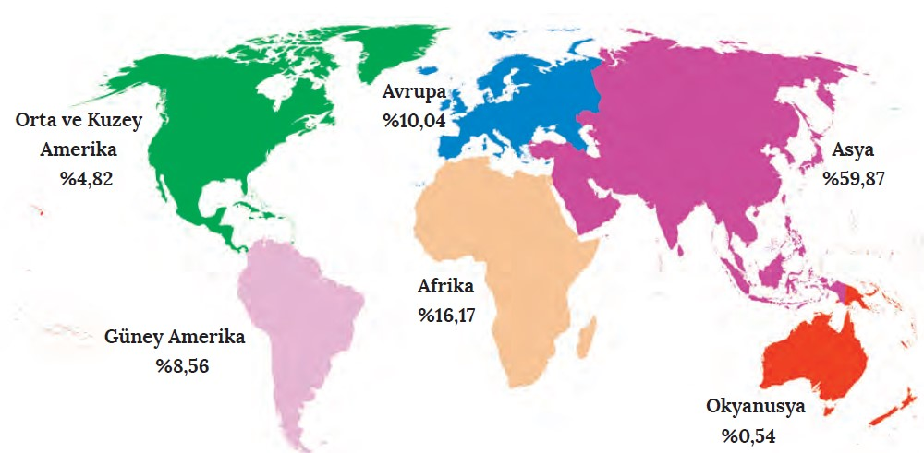
Dünya nüfusunun kıtalara dağılışına bakıldığında nüfusun yarıdan fazlasının Asya Kıtası'nda olduğu görülür. Bahsedilen durumun ortaya çıkmasında dünyadaki en fazla nüfusa sahip ülkelerin bu kıtada yer alması etkili olmuştur. Doğu, Güney ve Güneydoğu Asya nüfusun en kalabalık olduğu alanlardır. Özellikle Çin ve Hindistan dünya nüfusunun yaklaşık 1/3'ünden fazlasını oluştururken Sibirya, Himalayalar ve iç kesimlerde kalan çöller ise nüfusun seyrek olduğu alanlardır. Dünya nüfusunun yaklaşık %16’sını oluşturan Afrika Kıtası'nda Nijerya ve Mısır, kıtanın en fazla nüfusa sahip ülkeleri olarak dikkat çekmektedir. Ekvatoral iklim ile çöl ikliminin etkili olduğu Afrika Kıtası'nın büyük bir bölümünde nüfusun seyrekleştiğinden söz edilebilir.

Dünya nüfusunun yaklaşık %13’ünü oluşturan Kuzey ve Güney Amerika kıtalarında nüfusun önemli bir kısmı özellikle Kuzey Amerika Kıtası'nın doğu kıyılarında toplanmıştır. Bunda sanayi ve ticaretin bu bölgede gelişmiş olması önemli bir etkendir. ABD ve Brezilya kıtanın kuzey ve güney kesiminde yer alan ve nüfusun en fazla olduğu ülkeler olarak dikkat çekmektedir. Buna karşılık batı kesimlerdeki dağlık alanlarla iç kesimlerindeki kurak alanlar ve Güney Amerika'daki Amazon Havzası nüfusun seyrekleştiği yerlerdir. Dünya nüfusunun yaklaşık %10'unu oluşturan Avrupa Kıtası'nda ise Almanya, İngiltere, İtalya ve Fransa nüfusu en fazla olan ülkelerdir. Sanayi, ticaret ve tarımın geliştiği kıtanın batı kıyıları yoğun nüfuslu iken Alp ve İskandinav dağlarının olduğu alanlar ise seyrek nüfusludur. Dünya nüfusunun yaklaşık %0,5'ini oluşturan Okyanusya Kıtası'nda nüfusun büyük çoğunluğu Avustralya'da toplanmıştır. Avustralya'nın iç ve batı kesimleri çöl ikliminden dolayı seyrek nüfuslu iken doğu, güney ve kuzey kesimleri ise yoğun nüfusludur. Antarktika Kıtası, yılın tamamında buzullarla kaplı olduğu için burada yerleşik hayat yoktur. Kıtada bilim insanlarının araştırma yaptıkları istasyonlar bulunmaktadır.
Dünyada nüfusun toplanma durumunu belirlemek ve dünya üzerinde bulunan iki farklı yeri karşılaştırabilmek için nüfus yoğunluğu ölçütü kullanılır. Herhangi bir alanda yaşayan nüfus ile o alanın yüz ölçümü arasındaki oran aritmetik nüfus yoğunluğunu vermekte ve bu yoğunluk kişi/km² olarak ifade edilmektedir. 2015 yılı itibarıyla yaklaşık 7,4 milyar olan dünya nüfusu, yaklaşık 134,2 milyon km² olan karaların yüz ölçümüne (Kuzey ve Güney Kutup Noktası hariç) bölündüğünde km²ye 55,1 kişi düştüğü görülür. Aritmetik nüfus yoğunluğunun en fazla olduğu kıta 142 kişi/km² ile Asya Kıtası, en az olduğu kıta ise 4,7 kişi/km² ile Okyanusya Kıtası'dır.
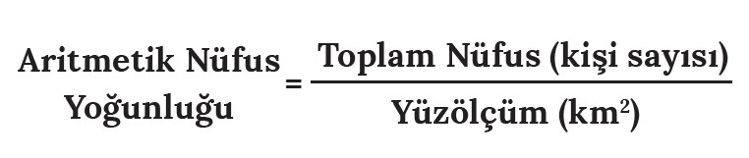

Ölçme-Değerlendirme  • Bireysel öğrenme etkinliklerine yönelik Ölçme Değerlendirme  • Grupla öğrenme etkinliklerine yönelik Ölçme Değerlendirme  • Öğrenme güçlüğü olan öğrenciler ve ileri düzeyde öğrenme hızında olan öğrenciler için ek Ölçme- Değerlendirme etkinlikleri | 1. Dünya nüfusunun en kalabalık olduğu kıta hangisidir?  2. Dünyada nüfusun dağılışını sanayi nasıl etkiler?  3. Aritmetik nüfus yoğunluğu nasıl hesaplanır?  4. Dünyada nüfusun seyrek olduğu yerler nerelerdir?  5.  Aşağıda nüfusun seyrek olduğu bazı alanlar ve bu alanlarda nüfusun seyrek olma nedenleri eşleştirilmiştir.  I. Kuzey Afrika – İklim koşulları  II. Amazon Havzası – Yer şekilleri  III. Sibirya Platosu – İklim koşulları  Bu eşleştirmelerden hangileri yanlıştır?  A) Yalnız I  B) Yalnız II  C) Yalnız III  D) I ve II  E) I ve III
Dersin Diğer Derslerle İlişkisi
BÖLÜM IV
Planın Uygulanmasına İlişkin Açıklamalar | Konu ……….. ders saatinde işlenmiş, gerekli değerlendirmeler yapılarak amacına ulaşmıştır.  Aksayan yönler:…………………………………………………………………………………

………………………….. ………………………. Coğrafya Öğretmeni Okul Müdürü

